Муниципальное дошкольное образовательное учреждение
«Детский сад №111»

Конспект совместной образовательной деятельности
«В гостях у зайчика»

Программное содержание:
Тема: «В гостях у зайчика»

Цель: развитие свободного общения со взрослыми и детьми, развитие эмпатии и навыков общения.

Образовательные задачи:
- создание положительных эмоциональных контактов;
- учить детей внимательно слушать сказку.
- развивать понимание речи.
- формирование контроля за движениями;
- развитие способности концентрировать внимание;
- развитие умения различать части своего тела;
- развитие общей моторики;
- развитие координации движений;
- формирование умения договаривать за логопедом слова или словосочетания;
- обогащение пассивного словаря;
- развитие умения вслушиваться;
- развитие просодических компонентов речи;
- активизация речи детей;
- вызвать желание у детей подражать героям сказки
(как кричит кошка; собачка; мышка).

Воспитательные задачи:
- соблюдать правила поведения;
- воспитывать умение внимательно слушать педагога и выполнять
инструкции;
- налаживание положительных эмоциональных контактов.

Оборудование:
  - игрушки: заяц, медведь, белочка, ёж;
  - корзинка с муляжом яблока, мёда и грибов;
  - клей;
  - клеенка;
  - образцы для аппликации (заготовки);

Используемая литература:
- Арушанова А.Г. Речь и речевое общение детей 2-7 лет. – М., «Мозаика Синтез», 2008.
- Богуславская З.М., Смиронова Е. О. Развивающие игры для детей младшего дошкольного возраста. – М., «Просвещение», 1991.
- Борисенко М.Г., Датешидзе Т. А. , Лукина Н.А. Ползаем, ходим, бегаем, прыгаем (Развитие общей моторики) – СПб., «Паритет», 2012.
- Воробьева Т. А. Крупенчук О. И. Логопедические упражнения. –
С.-Петербург: ЛИРА, 2006.
- Картушина М.Ю. Конспекты логоритмических занятий с детьми 2-3 лет.- М., «Сфера» 2010.
- Савельева Е.А. Пальчиковые и жестовые игры в стихах для дошкольников – С.-Петербург: Детство пресс, 2010.

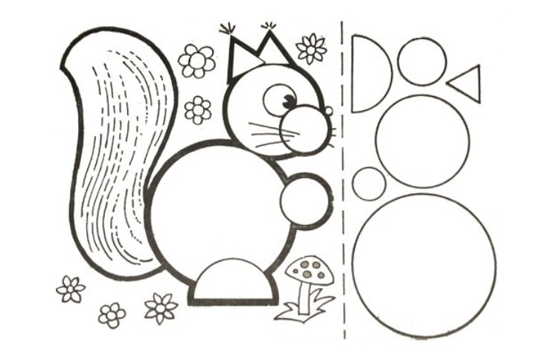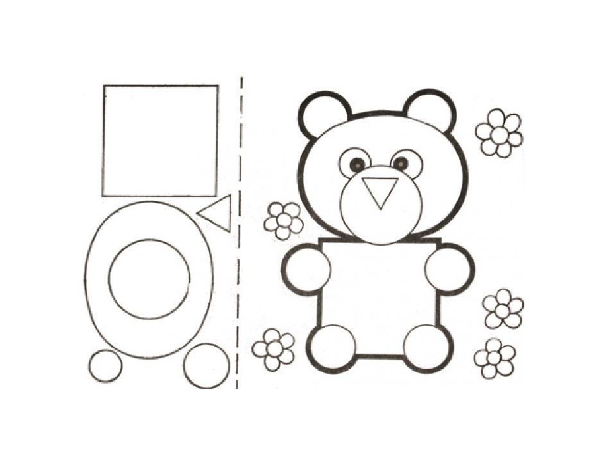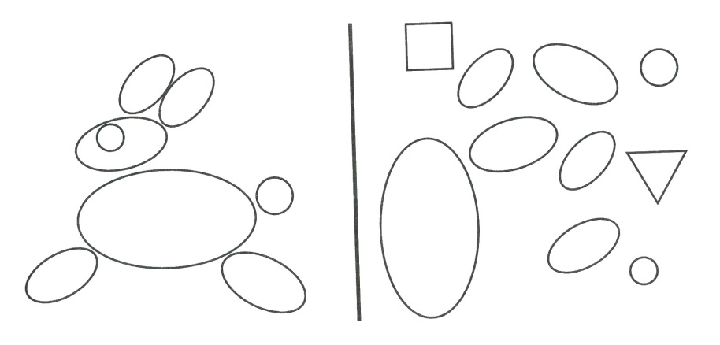
Конспект совместной образовательной деятельности «В гостях у зайчика».

      - Введение в игровую ситуацию

Коммуникативная игра «Здравствуйте»
Здравствуйте, ладошки! (вытягивают руки, поворачивают
ладонями вверх-вниз)
Хлоп-хлоп-хлоп! (3 хлопка в ладоши)
Здравствуйте, ножки! (топают ногами)
Топ, топ, топ!
Здравствуйте, щечки! (гладят ладонями щеки)
Плюх-плюх-плюх! (3 раза слегка похлопывают
пальчиками по щечкам)
Пухленькие щечки!
Плюх-плюх-плюх!
Здравствуйте, губки! (качают головой вправо-влево)
Чмок, чмок, чмок! (3 раза чмокают губами)
Здравствуйте, зубки! (качают головой вправо-влево)
Щелк, щелк, щелк! (3 раза щелкают зубами)
Здравствуй, мой носик! (гладят нос ладонью)
Бип, бип, бип! (3 раза нажимают на нос
указательным пальцем)
Здравствуйте, гости! (машут рукой над головой)
Здравствуйте!

      - Корзиночка
Приготовьте ушки, глазки,
Начинаем нашу сказку,
Я сегодня в садик шла
И корзиночку нашла.
- Что, это ребята? (корзиночка)
- Правильно, корзиночка. А хотите посмотреть, что в ней лежит? (рассматриваем содержимое корзиночки: грибы, бочонок с мёдом, яблоко).
- Кто же потерял эту корзиночку? Как вы думаете ребята? (ответы детей)
- Я предлагаю вам всем пойти в лес и поискать того, кто потерял эту корзиночку.
(дети шагают по массажной дорожке)
      - Поход в лес
По ровненькой дорожке, по ровненькой дорожке
Шагают наши ножки, шагают наши ножки
Шли мы шли, шли мы шли и в лес пришли
А под кустиком кое-кто сидит,
И хвостик у него дрожит.

      - Загадка
Ребята, а чтобы узнать, кто сидит под кустиком, нужно отгадать загадку:

Длинное ухо, комочек пуха,
Прыгает ловко, любит морковку.
- Кто это? (зайка).
- Правильно, зайчик.

5. Зайка
- Давайте позовём его тихонечко: «Иди к нам, зайка». Теперь погромче.
- Здравствуй, зайка. (дети здороваются с зайчиком).
- Посмотрите, ребята, на зайку. Какого цвета зайчик? (белого).
- Правильно зайчик белого цвета.
- Погладьте зайку, какой он? (мягкий, пушистый, тёплый).
- Что есть у зайки? (ушки, хвостик…).
- Какие ушки у зайки? (длинные, мягкие, пушистые).
- Какой хвостик?

- Посмотрите, ребята, какой зайка грустный, невесёлый. Давайте спросим его, не он ли потерял корзиночку? (дети спрашивают).
- Да, это зайка потерял корзиночку с угощеньями. У зайки скоро будет День рождения, и к себе в гости он позвал друзей, приготовил угощенье, но забыл, кто, что любит что есть.
- Поможем, ребята, зайке, подскажем ему, кто какое угощенье любит? (да).
- Давайте посмотрим, кто придёт в гости к зайчику и чем он будет угощать своих гостей.

6.Медведь

(Рычание медведя, взрослый издает голос)
- Слышите? Кто это? (мишка) Правильно мишка.
«Знает это весь народ
Любит мишка вкусный … мед»
- Скажите мне, что мишка любит кушать? (мёд).
Давайте поиграем. Закроем глазки, и превратимся в мишек. Открывайте глазки (дети встают)

Мишка громко хлопает,
мишка громко топает,
головой качает,
тихо засыпает.

- Мишка поёт свою песенку вот так: э э э э э э. Давайте её споём. А мишка умеет петь свою песенку громко. Вот так: э э э э, и тихо вот так: э э э э э. Молодцы, ребята.

7. Медведь
- Молодцы, ребята. Посмотрите, кто ещё в гости к зайке собирается?
Музыка белочки
- Кто это? (белочка). Правильно, это белочка.
- А белочка поёт свою песенку вот так: цок-цок-цок. Давайте споём её.
- Скажите мне, а, что белочка любит кушать (грибы).

8. Ёжик
- Давайте посмотрим, кто ещё в гости к зайке придёт.
Музыка ёжика
Кто это? (ёжик). Правильно ёжик. Стихотворение про ёжика

Вышли ёжики гулять,
Их у мамы ровно- пять.
Пять комочков озорных.
И колючих и смешных.

- А ёжик свою песенку поёт вот так: пых-пых. Давайте споём её. Когда ёжик торопится он поёт свою песенку так: пых-пых (быстро), а когда идёт не спеша, вот так: пых…пых…(медленно)
- молодцы, ребята, а, что ёжик любит кушать? (яблоки).
- Молодцы, малыши, вы всех гостей узнали и правильно назвали то, что они любят кушать.
Вам понравился зайчик? (да) Хотите забрать его к себе домой? (да) Тогда подходите к столам…

9. Аппликация из готовых геометрических фигур

10. Итог занятия.
- Ребята, кто сегодня был у нас в гостях? (зайчик, мишка, белочка и ёжик) Мы помогли нашему зайке? (да). Зайка благодарит вас за помощь!

11. «Заинька» (русская народная песня с движениями)
Заинька, топни ножкой, Серенький, топни ножкой.
Припев: Вот так, топни ножкой. Вот так, топни ножкой!
Заинька, бей в ладоши, Серенький, бей в ладоши.
Припев: Вот так, бей в ладоши Вот так, бей в ладоши!
Заинька, покружись, Серенький, покружись.
Припев: Вот так, покружись, Вот так, покружись!
Заинька, попляши, Серенький, попляши.
Припев: Вот так, попляши, Вот так, попляши!
Заинька, поклонись, Серенький, поклонись.
Припев: Вот так, поклонись, Вот так, поклонись!

